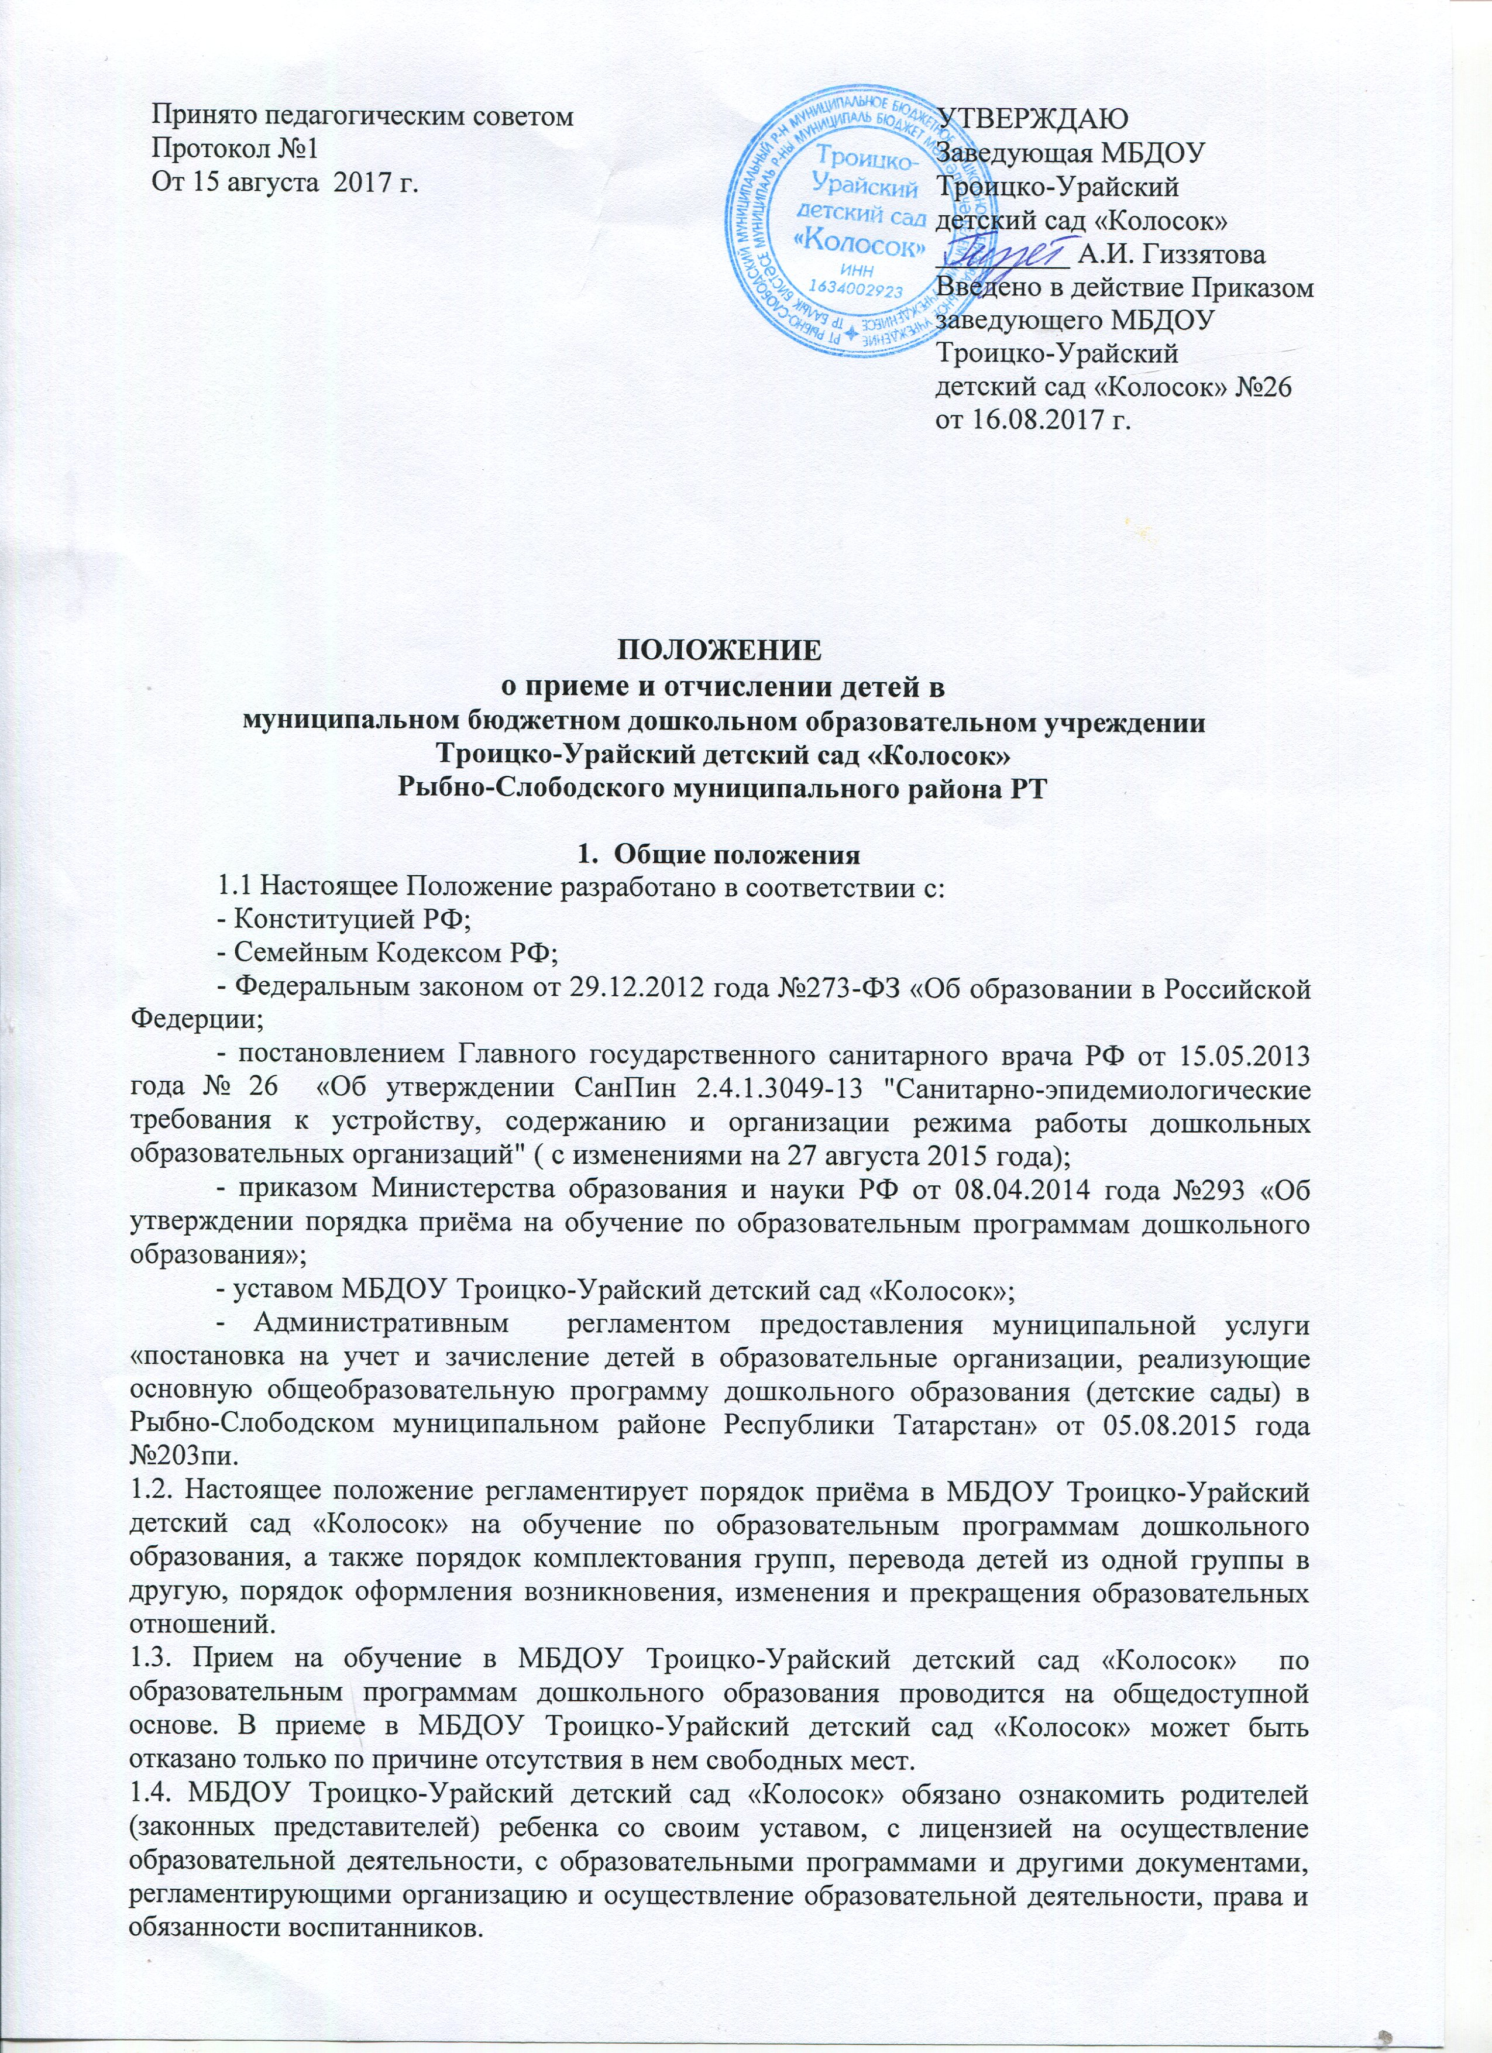

1.5. Ознакомление родителей (законных представителей) ребенка с документами МБДОУ Троицко-Урайский детский сад «Колосок», указанными в пункте 1.4. настоящего положения, осуществляется путем размещения копий документов на официальном сайте МБДОУ Троицко-Урайский детский сад «Колосок» в сети Интернет, на информационном стенде в МБДОУ Троицко-Урайский детский сад «Колосок».
МБДОУ Троицко-Урайский детский сад «Колосок» также предоставляет родителям (законным представителям) ребенка копии документов указанных в п.1.4. Положения, при подаче заявления о приеме в МБДОУ Троицко-Урайский детский сад «Колосок». Ответственным за предоставление документов и ознакомление с ними является заведующий МБДОУ Троицко-Урайский детский сад «Колосок».

2. Прием детей, впервые поступающих в МБДОУ Троицко-Урайский детский сад «Колосок»
2.1. Прием детей в МБДОУ Троицко-Урайский детский сад «Колосок» осуществляется по личному заявлению родителя (законного представителя) ребенка при предъявлении оригинала документа, удостоверяющего личность родителя (законного представителя), либо оригинала документа, удостоверяющего личность иностранного гражданина и лица без гражданства в РФ в соответствии со статьей 10 Федерального закона от 25 июня 2002 года №115-ФЗ «О правовом положении иностранных граждан в Российской Федерации».
2.2. Основанием для приема заявления родителей (законных представителей) ребенка в МБДОУ Троицко-Урайский детский сад «Колосок» является протокол Комиссии по комплектованию образовательных учреждений, реализующих основную общеобразовательную программу дошкольного образования Исполнительного комитета Рыбно-Слободского муниципального района Республики Татарстан (далее-Комиссия по комплектованию), а также присвоение в автоматизированной информационной системе «Электронный детский сад» (далее-Система) заявлению родителя (законного представителя) о постановке на учет статуса «Направлен в ДОУ».
2.3. МБДОУ Троицко-Урайский детский сад «Колосок» осуществляет прием заявления родителей (законных представителей) ребенка:
- в форме электронного документа с использованием информационно-телекоммуникационных сетей общего пользования;
- в форме документа на бумажном носителе.
2.4. Заявление в форме электронного документа заполняется родителями (законными представителями) ребенка на официальном сайте МБДОУ Троицко-Урайский детский сад «Колосок» в сети «Интернет». В связи с тем, что в электронном заявлении отсутствует подпись родителей (законных представителей), заявление заверяется их подписью при представлении в МБДОУ Троицко-Урайский детский сад «Колосок» всех необходимых документов. При регистрации заявлений, поданных в электронном виде, в журнале регистрации заявлений о приеме в МБДОУ Троицко-Урайский детский сад «Колосок» указываются две даты:
- первая- дата заполнения подачи заявления (отсылки заявления);
- вторая- дата представления всех необходимых документов.
2.5. В заявлении родителями (законными представителями) ребенка указываются следующие
сведения:
а) фамилия, имя, отчество, (последнее-при наличии) ребенка;
б) дата и место рождения ребенка;
в) фамилия, имя, отчество (последнее- при наличии) родителей (законных представителей)
ребенка;
г) адрес места жительства ребенка, родителей (законных представителей);
д) контактные телефоны родителей (законных представителей) ребенка.
2.6. Независимо от формы подачи заявления (в электронном или бумажном виде) родители
(законные представители) детей заполняют соответствующий бланк (шаблон) заявления,
размещенный на официальном сайте МБДОУ Троицко-Урайский детский сад «Колосок» в сети Интернет, на информационном стенде МБДОУ Троицко-Урайский детский сад «Колосок».
2.7. Для зачисления ребенка в МБДОУ Троицко-Урайский детский сад «Колосок» родители (законные представители) детей, проживающих на закрепленной территории, дополнительно предъявляют следующие документа:
- оригинал свидетельства о рождении ребенка или документ, подтверждающий родство
заявителя (или законность прав представления ребенка);
- свидетельство о регистрации ребенка по месту жительства или по месту пребывания на
закрепленной территории или документ, содержащий сведения о регистрации ребенка по месту жительства или по месту пребывания на закрепленной территории;
- медицинское заключение.
2.8. Для зачисления ребенка в МБДОУ Троицко-Урайский детский сад «Колосок» родители (законные представители) детей, не проживающих на закрепленной территории, дополнительно предъявляют следующие документы:
- свидетельство о рождении ребенка;
- медицинское заключение.
2.9. Родители (законные представители) детей, являющихся иностранными гражданами или
блицами без гражданства, дополнительно предъявляют следующие документы:
- свидетельство о рождении ребенка;
- документ, подтверждающий родство заявителя на пребывание в РФ;
- медицинское заключение.
2.10. Иностранные граждане и лица без гражданства все документы представляют на русском языке или вместе с заверенным в установленном порядке переводом на русский язык.
2.11. Родители (законные представители) детей имеют право по своему усмотрению
представлять другие документы.
2.12. Требование представления других документов в качестве основания для приема детей в
МБДОУ Троицко-Урайский детский сад «Колосок» не допускается.
2.13. Факт ознакомления родителей (законных представителей) ребенка с документами,
указанными в пункте 1.4. Положения, фиксируется в заявлении о приеме и заверяется личной подписью родителей (законных представителей) ребенка.
2.14. Подписью родителей (законных представителей) ребенка фиксируется также согласие на обработку их персональных данных и персональных данных ребенка в порядке, установленном законодательством РФ (путем заполнения соответствующего заявления).
2.15. Документы, представленные родителями (законными представителями) детей,
регистрируется в журнале приема заявлений. После регистрации заявления родителям (законным представителям) детей выдается расписка в получении документов, содержащая информацию о регистрационном номере заявления о приеме ребенка в МБДОУ Троицко-Урайский детский сад «Колосок», о перечне представленных документов. Расписка заверяется подписью заведующего МБДОУ Троицко-Урайский детский сад «Колосок» и печатью МБДОУ Троицко-Урайский детский сад «Колосок».
2.16. В случае если на момент подачи заявления о приеме в МБДОУ Троицко-Урайский детский сад «Колосок» предъявлены не все необходимые документы, указанные в п.п.2.7-2.9 настоящего Положения, в журнале регистрации делается соответствующая отметка. При регистрации подобных заявлений в журнале регистрации заявлений о приеме в МБДОУ Троицко-Урайский детский сад «Колосок» указываются две даты:
- 1-я- дата подачи заявления;
- 2-я дата представления всех необходимых документов.
Отсутствие документов не может быть основанием для отказа в приеме заявления. Однако
приказ о зачислении детей в данном случае, а также при подаче заявления в электронном виде, издается в течении трех рабочих дней после представления всех необходимых документов.
Заявление и документы для зачисления в МБДОУ Троицко-Урайский детский сад «Колосок» должны быть представлены родителями (законными представителями) детей в срок 30 календарных дней после присвоения заявлению о постановке на учет в Системе статуса «Направлен в ДОУ».
2.17. После представления в МБДОУ Троицко-Урайский детский сад «Колосок» заявлений и всех необходимых документов МБДОУ Троицко-Урайский детский сад «Колосок» заключает договор об образовании по образовательным программам дошкольного образования с родителями (законными представителями) ребенка. Договор оформляется в письменной форме в двух экземплярах, один из которых хранится в личном деле воспитанника в МБДОУ Троицко-Урайский детский сад «Колосок», другой- у родителей (законных представителей) воспитанника.
2.18. Основанием возникновения образовательных отношений является приказ МБДОУ Троицко-Урайский детский сад «Колосок» о зачислении ребенка в МБДОУ Троицко-Урайский детский сад «Колосок». Приказ о зачислении в МБДОУ Троицко-Урайский детский сад «Колосок» издает заведующая МБДОУ Троицко-Урайский детский сад «Колосок» в срок не позднее 3 рабочих дней после заключения договора.
2.19. Приказ о зачислении ребенка в МБДОУ Троицко-Урайский детский сад «Колосок» размещается на официальном сайте МБДОУ Троицко-Урайский детский сад «Колосок» в сети Интернет и на информационном стенде МБДОУ Троицко-Урайский детский сад «Колосок» в течении 3 рабочих дней со дня его издания.
2.20. Права и обязанности воспитанника, его родителей (законных представителей) ,
предусмотренные законодательством об образовании и локальными нормативными актами
МБДОУ Троицко-Урайский детский сад «Колосок» возникают у лица, принятого на обучение, с даты, указанной в приказе о приеме лица на обучение в МБДОУ Троицко-Урайский детский сад «Колосок».
2.21. На каждого ребенка, зачисленного в МБДОУ Троицко-Урайский детский сад «Колосок» заводится личное дело, в котором хранятся копии предъявляемых при приеме документов.
2.22. Сведения о воспитанников, зачисленных в МБДОУ Троицко-Урайский детский сад «Колосок» вносятся в книгу учета движения детей, которая предназначена для регистрации сведений о детях и контроля за движением контингента детей в МБДОУ Троицко-Урайский детский сад «Колосок».
Книга учета движения детей МБДОУ Троицко-Урайский детский сад «Колосок»
нумеруется постранично, прошнуровывается, скрепляется подписью заведующего и печатью МБДОУ Троицко-Урайский детский сад «Колосок».
3. Прием детей в порядке перевода из другой образовательной организации.
3.1. Прием в МБДОУ Троицко-Урайский детский сад «Колосок» детей, ранее посещавших другие дошкольные образовательные организации, осуществляется в соответствии с требованиями, установленными разделом 2 настоящего положения.
3.2. В случае, если ребенок не посещал дошкольную образовательную организацию менее 5
дней, родителями (законными представителями) предъявляется медицинская карта ребенка
(выданная дошкольной образовательной организацией, которую ребенок посещал ранее).
3.3. В случае, если ребенок не посещал дошкольную образовательную организацию 5 дней (за исключением выходных и праздничных дней), родителями (законными представителями)
предъявляется медицинская справка о состоянии здоровья.
4.Основания для отказа в зачислении воспитанника в МБДОУ Троицко-Урайский детский сад «Колосок».
4.1. Родителям (законным представителям) ребенка может быть отказано в приеме
ребенка в МБДОУ Троицко-Урайский детский сад «Колосок» в случае, если:
- в Системе отсутствует информация о направлении ребенка в МБДОУ Троицко-Урайский детский сад «Колосок»;
- родители (законные представители) не представили необходимые для приема документы
согласно п.п.2.7.-2.9. настоящего положения;
- имеются медицинские противопоказания к посещению ребенком МБДОУ Троицко-Урайский детский сад «Колосок» (о чем имеется соответствующее медицинское заключение);
- родители (законные представители) обратились в МБДОУ Троицко-Урайский детский сад «Колосок» по истечении срока 30 дней после присвоения заявлению о постановке на учет
в Системе статуса «Направлен в ДОУ».
4.2. В случаях, указанных в п. 4.1. настоящего положения, заведующая МБДОУ Троицко-Урайский детский сад «Колосок» в заявлении визирует отказ в приеме заявления родителей
(законных представителей) ребенка для дальнейшего решения вопроса об устройстве
ребенка в другую дошкольную образовательную организацию путем обращения в орган
местного самоуправления, осуществляющий управление в сфере образования.

5. Порядок взаимодействия с МБДОУ Троицко-Урайский детский сад «Колосок»
Комиссией по комплектованию по вопросам комплектования контингента МБДОУ Троицко-Урайский детский сад «Колосок».
5.1. В целях комплектования МБДОУ Троицко-Урайский детский сад «Колосок»
воспитанниками на очередной учебный год до 15 мая текущего года МБДОУ Троицко-Урайский детский сад «Колосок» предоставляет в Комиссию по комплектованию информацию о количестве свободных мест в группе.
5.2. Заведующий МБДОУ Троицко-Урайский детский сад «Колосок» в течение 1рабочего дня с момента обращения родителей (законных представителей) с заявлением о
зачислении в МБДОУ Троицко-Урайский детский сад «Колосок» присваивает заявлению в
Системе статус «Зачислен в ДОУ».
5.3. В случае неявки родителей (законных представителей) в МБДОУ Троицко-Урайский детский сад «Колосок» в срок до 30 дней после присвоения заявлению в Системе статуса «Направлен в ДОУ», заведующий МБДОУ Троицко-Урайский детский сад «Колосок»
уведомляет Комиссию по комплектованию о воспитанниках, не поступивших в МБДОУ Троицко-Урайский детский сад «Колосок» для зачисления.
5.4. В целях доукомплектования МБДОУ Троицко-Урайский детский сад «Колосок» воспитанниками в текущем учебном году при наличии (появлении) свободных мест в
МБДОУ Троицко-Урайский детский сад «Колосок» проводятся следующие мероприятия:
- до 20 числа каждого месяца МБДОУ Троицко-Урайский детский сад «Колосок» уведомляет Комиссию по комплектованию об изменениях в структуре мест в группах, о
зачислении и выбытии воспитанников, наличии свободных мест в соответствии с каждой
категорией воспитанников;
- МБДОУ Троицко-Урайский детский сад «Колосок» уведомляет Комиссию по
комплектованию о зачислении воспитанника в МБДОУ Троицко-Урайский детский сад «Колосок», предоставляя выписку из приказа о зачислении воспитанника и о воспитанниках, не явившихся в МБДОУ Троицко-Урайский детский сад «Колосок» в установленные сроки.
6. Изменение образовательных отношений
6.1. Образовательные отношения изменяются в случае изменения условий получения учащимся образования по основной образовательной программе дошкольного образования, повлекшего за собой изменение взаимных прав и обязанностей воспитанника, родителей (законных представителей) воспитанника и МБДОУ Троицко-Урайский детский сад «Колосок».
6.2. Изменение образовательных отношений осуществляется на основании заявления
родителей (законных представителей) воспитанника.
6.3. Права и обязанности воспитанника, предусмотренные законодательством об образовании и локальными нормативными актами МБДОУ Троицко-Урайский детский сад «Колосок» изменяются с даты издания приказа или с иной указанной в нем даты.
7. Прекращение образовательных отношений
7.1. Образовательные отношения прекращаются в связи с отчислением обучающегося из МБДОУ Троицко-Урайский детский сад «Колосок»:
- в связи с получением образования (завершением обучения по основной образовательной программе дошкольного образования и поступлении воспитанника в образовательную организацию для получения начального общего образования);
- досрочно.
7.2. Образовательные отношения прекращаются досрочно по инициативе родителей (законных представителей) воспитанника:
- в случае перевода воспитанника для продолжения обучения по образовательной программе дошкольного образования в другую организацию, осуществляющую образовательную деятельность;
- в случае выбора родителями (законными представителями) воспитанника (до завершения освоения им образовательной программы дошкольного образования) иной формы получения образования и формы обучения (получения детьми дошкольного образования вне образовательной организации в форме семейного образования).
7.3. В случаях, указанных в п. 8.2 настоящих Правил, отчисление воспитанника осуществляется на основании заявления родителей (законных представителей) воспитанника.
7.4. Основанием для прекращения образовательных отношений является приказ заведующего МБДОУ Троицко-Урайский детский сад «Колосок» об отчислении воспитанника из МБДОУ, изданный им на основании расторжения ранее заключенного договора при приеме ребенка МБДОУ Троицко-Урайский детский сад «Колосок».
7.5. Досрочное прекращение образовательных отношений по родителей (законных представителей) воспитанника не влечет за собой возникновение каких-либо дополнительных, в том числе материальных, обязательств родителей (законных представителей) ребенка перед МБДОУ Троицко-Урайский детский сад «Колосок».
7.6. Образовательные отношения прекращаются по обстоятельствам, не зависящим от воли учащегося или родителей (законных представителей) воспитанника и МБДОУ Троицко-Урайский детский сад «Колосок», в том числе в случае ликвидации МБДОУ Троицко-Урайский детский сад «Колосок».
7.7. Права и обязанности воспитанника, родителей (законных представителей) воспитанника, предусмотренные законодательством об образовании и локальными нормативными актами МБДОУ Троицко-Урайский детский сад «Колосок», прекращаются с даты его отчисления из МБДОУ Троицко-Урайский детский сад «Колосок».

